Сила РДШ
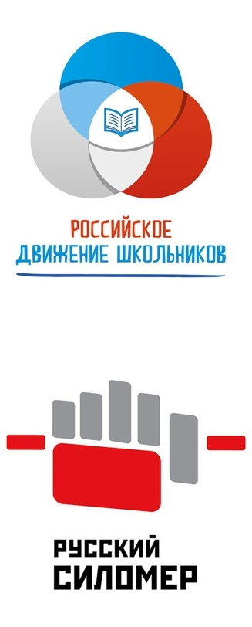

28-29 ноября в преддверии Всемирного дня борьбы против СПИД в нашей школе прошла Всероссийская акция «Сила РДШ», где мальчишки и девчонки нашей школы мерились «силушкой богатырской». Правила участия в акции очень просты. Ребята школы должны были выполнить упражнения на турнике, входящие в комплекс разработанный РОО СК «Русский силомер» и набрать баллы в зачёт школы. Девиз турнира: «Объединимся, чтобы победить!»
Уникальность этой спортивной акции состоит в том, что в ней могут принять участие школьники с разным уровнем физической подготовки – в комплекс, разработанный «Русским силомером», входят как простые упражнения, такие, как «перехват» и «подъем согнутых ног», так и упражнения для сильнейших – «подтягивание на одной руке».

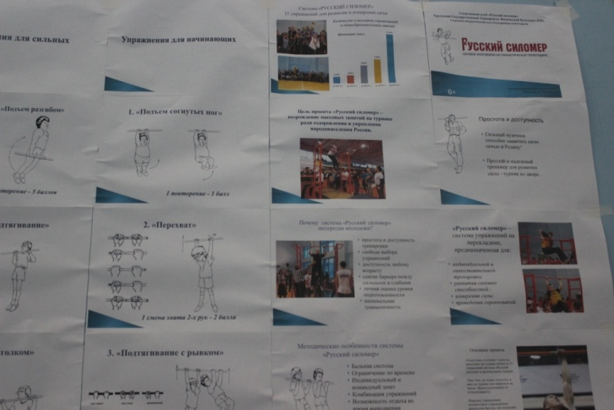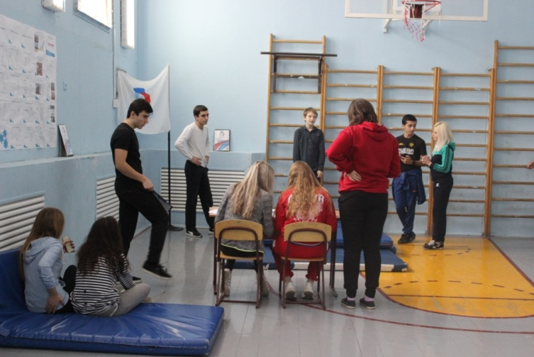

Два дня подряд с девяти утра до пятнадцати часов в спортивный зал приходили ученики с первого по десятый класс, чтобы подтянуться в течение 1 минуты и, возможно, принести зачетный балл школе.

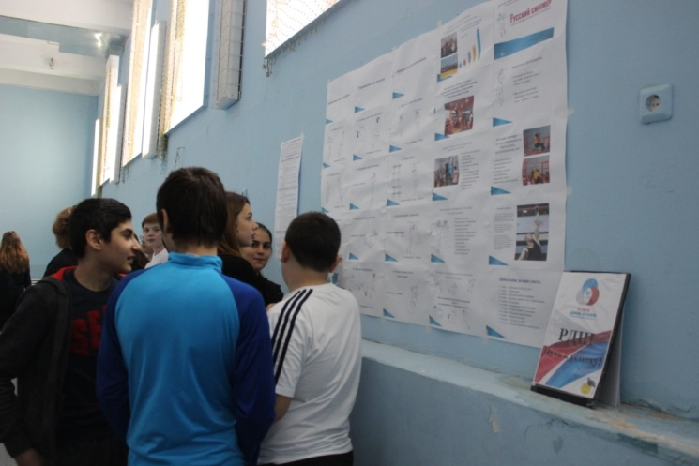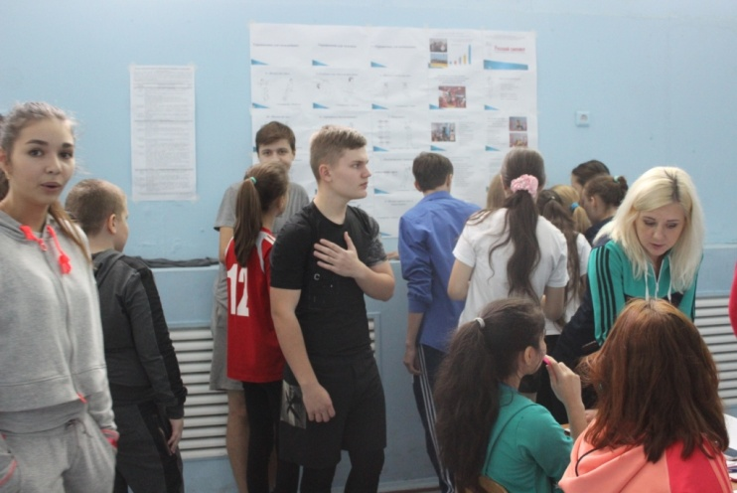

Перед началом соревнований Дмитрий Кирдей из 10 класса показал ребятам, как правильно выполнять все упражнения. Все заработанные ребятами баллы пополнили общую «копилку» школы.
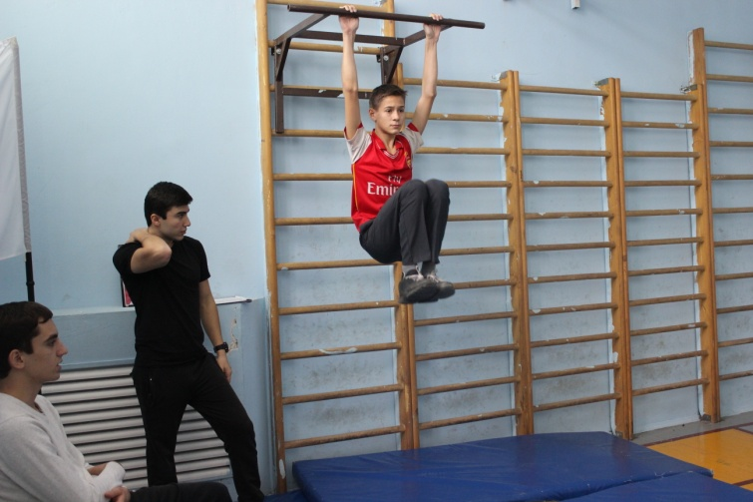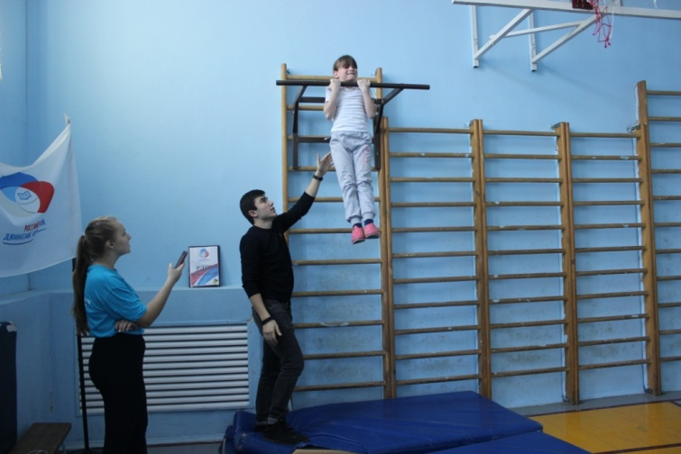

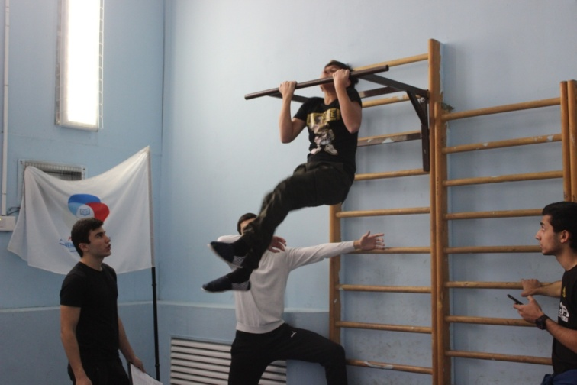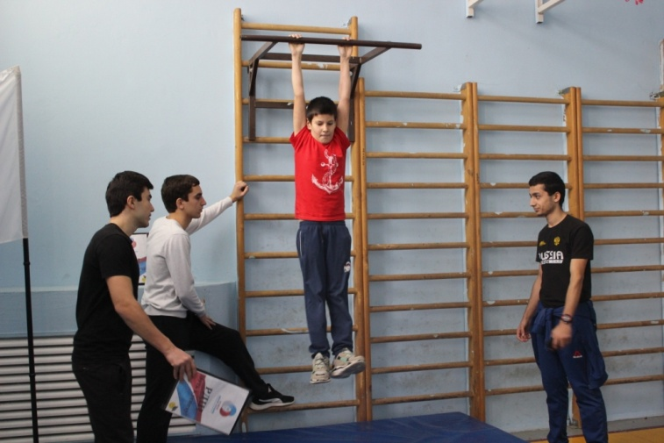

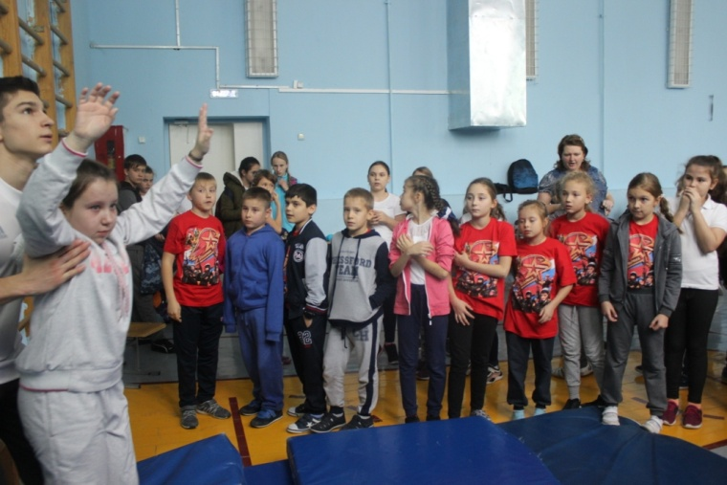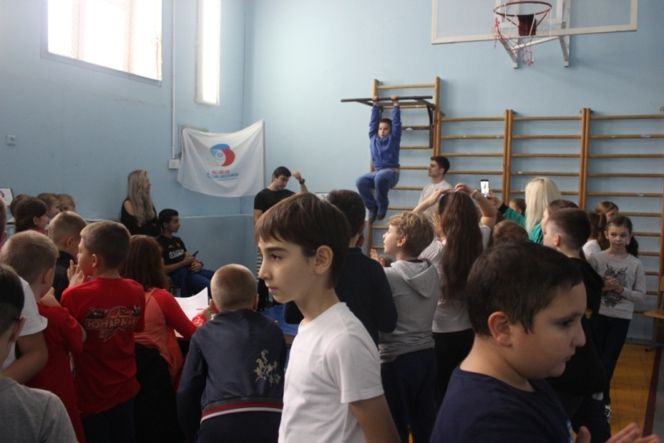
Всё это время работали судьи, которые считали количество подтягиваний. В судейский состав входили члены Российского движения школьников и волонтёры. Главный судья соревнований - Игнатова Евгения Юрьевна.
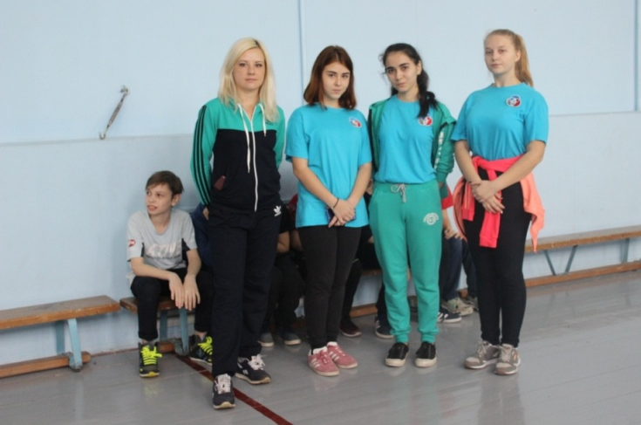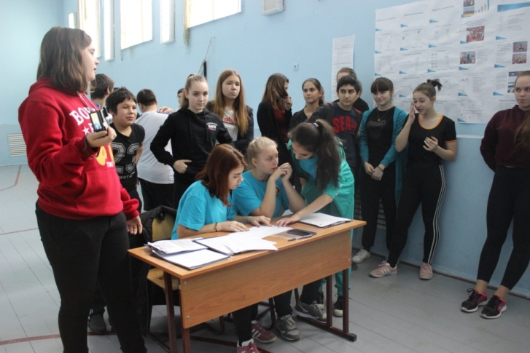
Итог «Силы РДШ» пока подводится, и совсем скоро самые сильные участники будут награждены грамотами и сладкими призами.

